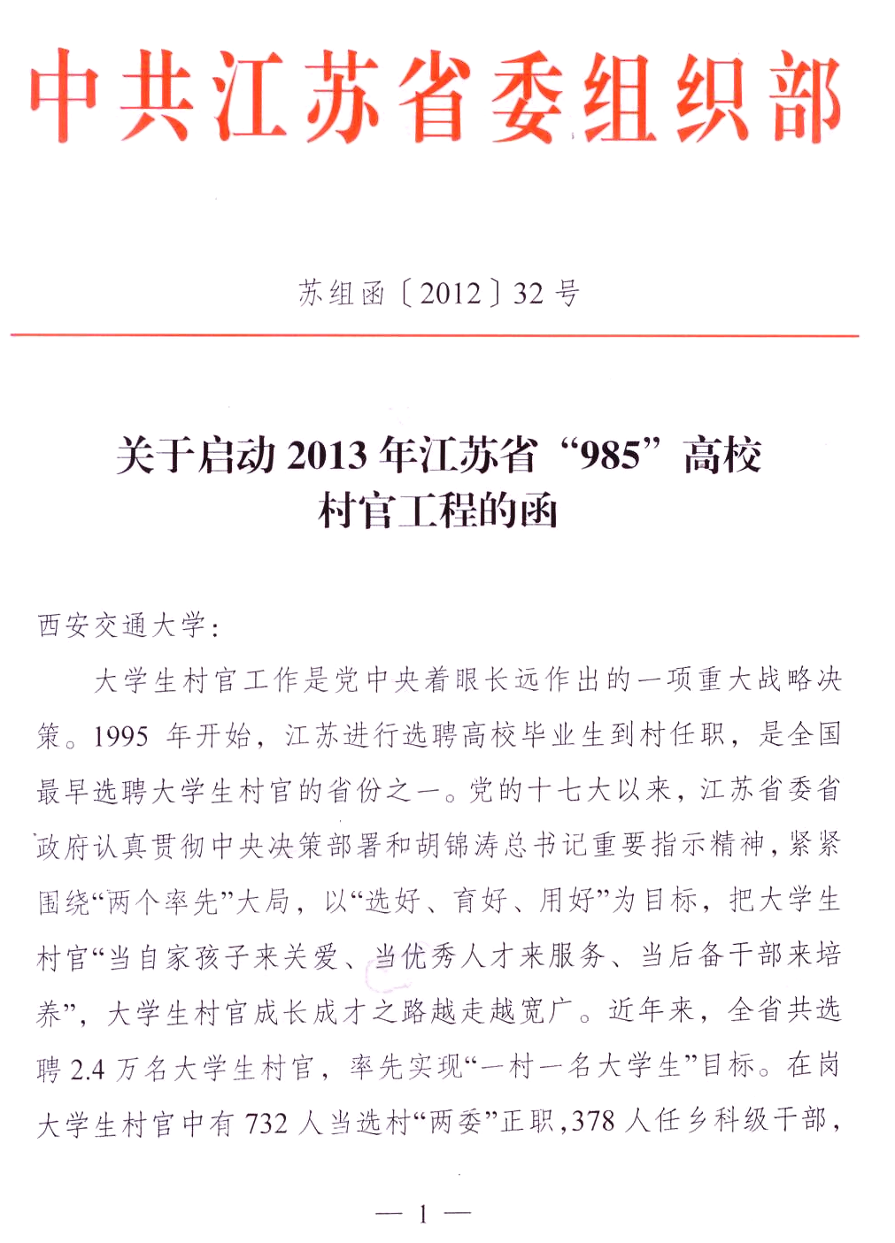
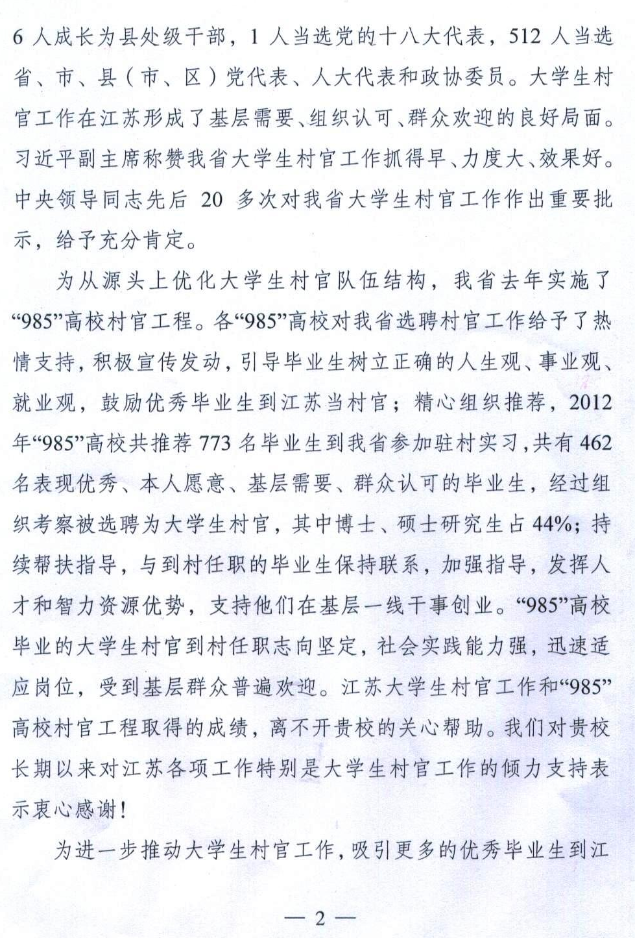
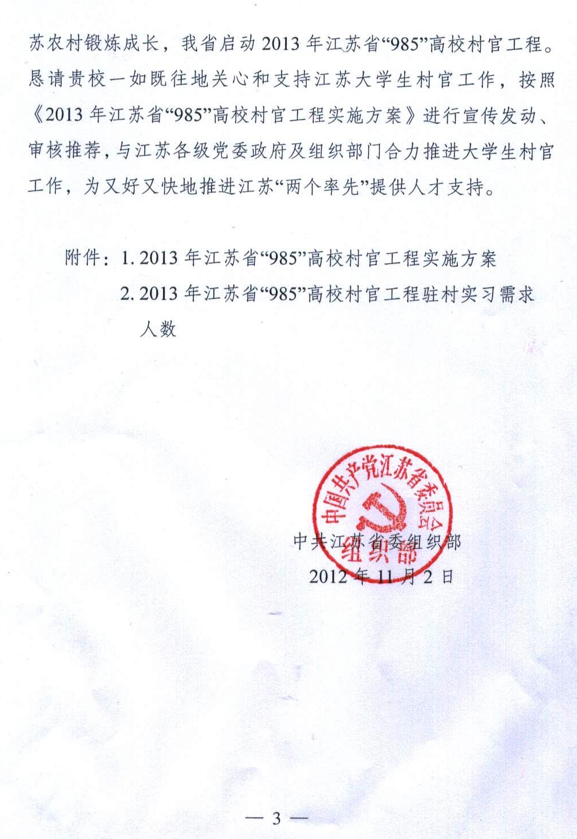

2013年江苏省“985”高校村官工程实施方案
为吸引更多“985”高校优秀毕业生加入大学生村官队伍，进一步提高我省大学生村官队伍素质，在2012年成功开展江苏省“985”高校村官工程的基础上，制定2013年实施方案如下：
一、指导思想
优化大学生村官选聘方式，提高我省大学生村官队伍的整体素质，培养新农村建设骨干力量，改善基层党政干部来源。注重考察高校毕业生的思想政治素质、社会实践能力和在校实际表现，切实把有志到农村干事创业、综合素质比较高的优秀毕业生选聘到大学生村官队伍中来，为推进江苏“两个率先”提供坚强的人才支撑。
二、参加范围
参加实习活动的对象为“985”高校30岁以下应届全日制普通高校本科及以上学历毕业生（不含定向生、委培生），原则上为中共党员、学生干部。基本条件是：（1）思想政治素质好，作风踏实，吃苦耐劳，组织纪律观念强，志愿到农村基层工作；（2）有一定的组织协调能力和社会实践能力；（3）学习态度认真，能如期毕业；（4）身体健康。男生不少于推荐人数的50%。同等条件下回原籍任职的优先，本地紧缺专业优先。
三、政策措施
（一）使用专项全额拨款事业编制。享受当地全额拨款事业单位工资待遇，新聘任大学生村官直接转正定级，薪级工资高定一级，按照事业单位有关规定参加当地各项社会保险。
（二）实施“江苏省大学生村官综合保险保障计划”，为在岗大学生村官每人提供保额合计100万元的人身意外和重大疾病保险。
（三）每年拿出一定数量的公务员职位，专门定向招录聘任期满、考核合格以上的大学生村官。县（市、区）、乡镇各类事业单位有空缺职位需补充人员的，优先聘用聘任期满、考核合格以上的大学生村官。
（四）聘任期满、考核合格以上的大学生村官报考研究生，初试总分加10分，同等条件下优先录取，其中报考人文社科类专业研究生的，初试总分加15分。聘任期满、考核合格的离岗大学生村官3年内继续享受报考研究生加分优惠政策。
（五）全日制普通高校应届本科毕业生到苏北县级政府驻地以下地区（不含县级政府驻地）村（社区）任职满3年、考核合格，其在校学习期间的学费由省级财政返还80%，其余20%由接收地县级财政返还。
（六）到村（社区）任职的高校毕业生，户口原则上落户在任职的县（市、区）政府所在地。
（七）按照人均2000元标准，为到村（社区）任职高校毕业生安排一次性安置经费补助，用于购置生活用品。
（八）省级设立每年1000万元的大学生村官创业富民引导资金，实施“创业富民•阳光育才”再担保工程，为有创业意愿的大学生村官提供创业贷款再担保服务，支持到村（社区）任职的高校毕业生创业富民。
（九）选聘到苏北地区任职的大学生村官，符合《关于组织实施2012年度苏北发展急需人才引进计划的通知》（苏人才办〔2012〕9号）规定条件的，按学士、硕士、博士两年内分别给予不高于4万元、6万元和8万元补助。
（十）为每名到村（社区）任职的高校毕业生提供免费宽带、《大学生村官报》、《大学生村官园地》。
各市根据实际制定优秀高校毕业生到村（社区）任职的优惠政策待遇。
四、选聘程序
（一）个人报名。2012年11月2日—12月20日，符合推荐条件的应届高校毕业生可到江苏大学生村官网（www.jsdxscg.gov.cn）下载《江苏省“985”高校村官工程报名登记表》，按照填写要求如实填写个人信息。
（二）院系推荐。2012年12月20日—25日，院系党组织对登记表中学生填写的内容进行核实，在登记表“学生表现及院系推荐意见”栏填写其在校期间的思想政治素质、在校实际表现、组织协调能力、参加社会实践情况、到基层任职志向等，并提出推荐意见，加盖院（系）党组织印章。
（三）学校审核。2012年12月25日—30日，高校就业工作部门在校内采取一定的方式组织考核考察，提出推荐人选建议，在登记表“学校审核意见”栏填写意见并加盖公章。
各高校在2012年12月31日前，将有关材料寄（送）至江苏省委组织部干部一处集中汇总（地址：南京市北京西路70号江苏省委组织部干部一处，邮编：210013，收件人：刘倩。材料包括：《江苏省“985”高校村官工程报名登记表》一式2份、《江苏省“985”高校村官工程报名人员名册》及高校毕业生就业推荐表、学生成绩单、身份证复印件。并将报名登记表（Word格式）和人员名册（Excel格式）电子版发送至83393865@163.com邮箱。报名登记表和人员名册一律从网上下载，用A4纸打印，填表时不得更改表格样式。提供虚假材料的，一经查实，即取消报名资格。
（四）驻村实习。2013年1—5月，江苏省委组织部和江苏省选聘工作领导小组办公室会同有关市，根据各高校的推荐意见，安排优秀毕业生到各市“985工程”实习基地开展驻村实习，一般为1个月左右。
（五）组织考察。驻村实习工作结束后，对驻村实习中表现优秀、本人愿意、基层需要、群众认可的优秀毕业生，江苏省选聘工作领导小组办公室会同市委组织部组织考察组深入高校，采取与院系党组织负责人、辅导员及同学个别谈话、查阅档案等方式，考察了解毕业生思想政治素质、在校实际表现及到村任职志向等。
（六）确定人选。对考察合格的，择优选拔进大学生村官队伍。经市委研究、江苏省选聘工作领导小组办公室审批、体检、公示后，办理聘用手续。
（七）岗前培训。各市按照江苏省选聘工作领导小组办公室制定的培训计划，对分配到本地任职大学生进行集中培训。
江苏省委组织部干部一处联系人：刘倩，向进；
联系电话：025—83391518，83393361。
附件:
江苏省“985”高校村官工程报名登记表

